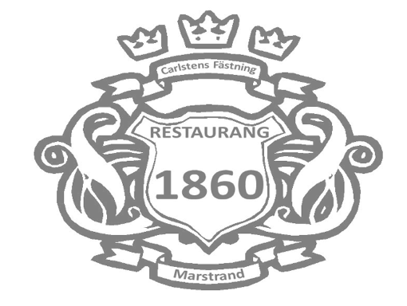

Marstrand Big Boat Race –

Sailors Dinner på Carlstens fästning
Välkomna till en oförglömlig kväll på historiska Carlstens fästning under årets Marstrand Big Boat Race! Vi bjuder in till en storslagen Sailors Dinner med utsikt, atmosfär – och en buffé värdig seglarhjältar.
Datum: 24.Mai Tid: 20:00

Carlstens Gille – Meny
Välkomstdrink:
1 glas mousserande vin

Buffé:
Nybakat bröd & rört smör Grönsallad Tzatziki & Charonsås Färskpotatissallad
Från styckmästarens bord:
Lammstek Provençale Chicken drumsticks Citronbakad laxfilé Grillad Chorizo

Dessertbuffé:
Vaniljpannacotta med rabarberkompott Kaffe
Till maten:
½ flaska vin per person

Pris: 795.- SEK/860,- NOK /person

Anmälan & Betalning
Sista anmälningsdag: 16.05.2025
Anmäl dig via epost til: Lars@sportspartner.no Betalning: Vipps: # 962039 (ange “Sailors Dinner + namn + antal”)

Allergier eller specialkost?
Meddela eventuella matallergier eller önskemål om specialkost i samband med din anmälan, så ser vi till att du får en lika god kväll som alla andra.

Vi ser fram emot att fira seglingen med er –
varmt välkomna till Carlstens fästning!

